TRƯỜNG ĐẠI HỌC BÁCH KHOA HÀ NỘI
VIỆN CÔNG NGHỆ THÔNG TIN VÀ TRUYỀN THÔNG
──────── * ───────

BÀI TẬP LỚN
MÔN: CÔNG NGHỆ WEB VÀ DỊCH VỤ TRỰC TUYẾN

XÂY DỰNG HỆ THỐNG THƯƠNG MẠI ĐIỆN TỬ KIẾN TRÚC MICROSERVICE

Nhóm : 29
Mã lớp học : XXXX
Giáo viên hướng dẫn :
Danh sách sinh viên thực hiện:

STT | Họ tên | Mã sinh viên | Email
1 | Ngô Ngọc Sâm | 20215469 | sam.nn215469@sis.hust.edu.vn
2 | Bùi Anh Quốc | 20215634 | quoc.ba215634@sis.hust.edu.vn
3 | Nguyễn Đức Quân | 20204774 | quan.nd204774@sis.hust.edu.vn
4 | Nguyễn Đức Thiệu Quang | 20183615 | quang.ndt183615@sis.hust.edu.vn

Hà Nội, tháng 11 năm 2020
MỤC LỤC
MỤC LỤC 2
LỜI NÓI ĐẦU 4
PHÂN CÔNG THÀNH VIÊN TRONG NHÓM 5
CHƯƠNG 1. KHẢO SÁT BÀI TOÁN 6
1.1. Mô tả yêu cầu bài toán 6
1.2. Khảo sát bài toán 6
1.3. Xác định thông tin cơ bản cho nghiệp vụ của bài toán 8
1.4. Xây dựng biểu đồ mô tả nghiệp vụ và phân cấp chức năng 9
1.5. Xây dựng kế hoạch dự án đơn giản Lỗi! Thẻ đánh dấu không được xác định.
CHƯƠNG 2. ĐẶC TẢ YÊU CẦU BÀI TOÁN 11
2.1. Giới thiệu chung 11
2.2. Biểu đồ use case 14
2.2.1. Biểu đồ use case tổng quan 14
2.2.2. Biểu đồ use case phân rã mức 2 15
2.3. Đặc tả use case 17
2.4. Các yêu cầu phi chức năng 22
CHƯƠNG 3. PHÂN TÍCH YÊU CẦU 24
3.1. Xác định các lớp phân tích 24
3.2. Xây dựng biểu đồ trình tự 24
3.3. Xây dựng biểu đồ lớp phân tích 25
3.4. Xây dựng biểu đồ thực thể liên kết (ERD) 25
CHƯƠNG 4. THIẾT KẾ CHƯƠNG TRÌNH 26
4.1. Thiết kế kiến trúc 26
4.2. Thiết kế cơ sở dữ liệu 26
4.3. Thiết kế chi tiết các gói 28
4.4. Thiết kế chi tiết lớp 29
4.5. Sơ đồ lớp chi tiết 30
4.6. Thiết kế giao diện 30
CHƯƠNG 5. XÂY DỰNG CHƯƠNG TRÌNH MINH HỌA 33
5.1. Thư viện và công cụ sử dụng 33
5.2. Kết quả chương trình minh họa 33
5.3. Giao diện minh hoạ các chức năng của chương trình 33
CHƯƠNG 6. KIỂM THỬ CHƯƠNG TRÌNH 37
6.1. Kiểm thử các chức năng đã thực hiện 37
6.1.1. Kiểm thử cho chức năng 1 37
6.1.2. Kiểm thử cho chức năng 2 38
6.1.3. Kiểm thử yêu cầu phi chức năng 38
CHƯƠNG 7. HƯỚNG DẪN CÀI ĐẶT VÀ SỬ DỤNG 39
7.1. Hướng dẫn cài đặt 39
7.2. Đối tượng, phạm vi sử dụng 39
7.3. Xác định các yêu cầu cài đặt 39
7.4. Hướng dẫn chi tiết các bước cài đặt 39
7.5. Hướng dẫn sử dụng phần mềm 39
KẾT LUẬN VÀ HƯỚNG PHÁT TRIỂN 40
TÀI LIỆU THAM KHẢO 41
PHỤ LỤC 42

LỜI NÓI ĐẦU
Trong thời đại số hóa ngày nay, thương mại điện tử đã trở thành một phần không thể thiếu trong cuộc sống hàng ngày của chúng ta. Sự tiện lợi cho cả người mua và người bán, sự đa dạng và sự phong phú của các sản phẩm trực tuyến cũng như nhu cầu mua hàng online ngày càng cao đã thúc đẩy chúng tôi chọn đề tài “Xây dựng hệ thống web thương mại điện tử” để nghiên cứu và phát triển. Đề tài này không chỉ có tầm quan trọng trong việc nắm bắt xu hướng tiêu dùng hiện đại mà còn góp phần vào sự phát triển kinh tế số của đất nước thông qua việc mở rộng buôn bán của các chủ doanh nghiệp. Bằng việc kết hợp giữa lý thuyết và thực tiễn, chúng tôi hy vọng sẽ mang lại một hệ thống web thương mại điện tử không chỉ đáp ứng được nhu cầu của thị trường mà còn tạo ra những trải nghiệm mua sắm độc đáo và mới mẻ cho người sử dụng.
PHÂN CÔNG THÀNH VIÊN TRONG NHÓM
Họ và tên | Email | Điện thoại | Tổng hợp công việc thực hiện | Đánh giá

KHẢO SÁT BÀI TOÁN

Mô tả yêu cầu bài toán
- Nhóm được giao nhiệm vụ xây dựng hệ thống thương mại điện tử (e-Commerce) dựa trên nền tảng web nhằm phục vụ nhu cầu mua, bán sản phẩm trực tuyến.
- Có 2 loại đối tượng sử dụng hệ thống: người mua, người bán.
- Đối với người mua:
+ Người dùng có thể đăng ký tài khoản, đăng nhập bằng tài khoản đã đăng ký.
+ Sau khi đăng nhập thì người dùng có thể tìm kiếm, lựa chọn sản phẩm vào giỏ hàng, điền các thông tin cần thiết (địa chỉ, số lượng, …) rồi xác nhận mua sản phẩm và thanh toán bằng 2 hình thức tiền mặt và chuyển khoản. Bên cạnh đó người dùng có thể áp các mã giảm giá (voucher).
+ Người mua trước khi người bán xác nhận giao hàng thì có thể hủy đơn hàng hoặc thay đổi thông tin giao hàng. Sau khi nhận hàng thành công thì có thể đánh giá sản phẩm.
+ Người dùng có thể chat với người bán.
- Đối với người bán:
+ Người dùng có thể đăng ký tài khoản (mỗi tài khoản được đăng ký chỉ tương ứng với 1 shop) đăng nhập bằng tài khoản đã đăng ký.
+ Sau khi đăng nhập thì người dùng có thể quản lý thông tin về shop, quản lý sản phẩm (thông tin, số lượng còn lại, giá bán, …), quản lý đơn hàng (những đơn hàng đã bán, những đơn hàng đang được đặt, …). Thống kê số lượng sản phẩm, doanh thu được bán ra trong ngày/tuần/tháng/năm.
+ Người bán có thể chat để trao đổi trực tiếp với người mua.
+ Người dùng có thể tạo và quản lý các voucher của shop với các thông tin “giảm …K/…% cho đơn hàng từ … Đ, tối đa … Đ, hiệu lực đến dd/MM/yyyy”.

Khảo sát bài toán
< Các nhóm tìm hiểu về yêu cầu nghiệp vụ qua việc khảo sát các biểu mẫu / tài liệu có liên quan. Trong tình huống không tìm được các biểu mẫu có sẵn, các thành viên trong nhóm có thể thảo luận để tự xây dựng biểu mẫu này theo mô tả của bài toán.>

Ví dụ: với nhóm yêu cầu nghiệp vụ số 1 có thể tìm các biểu mẫu về sổ hộ khẩu, giấy tạm vắng, tạm trú:
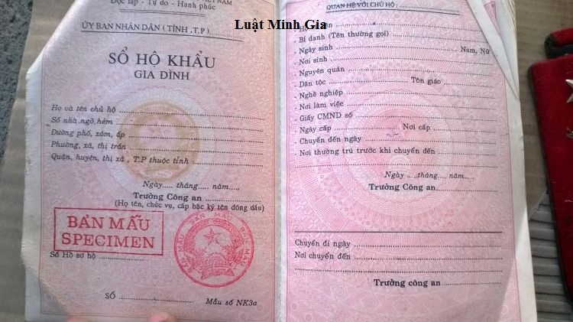

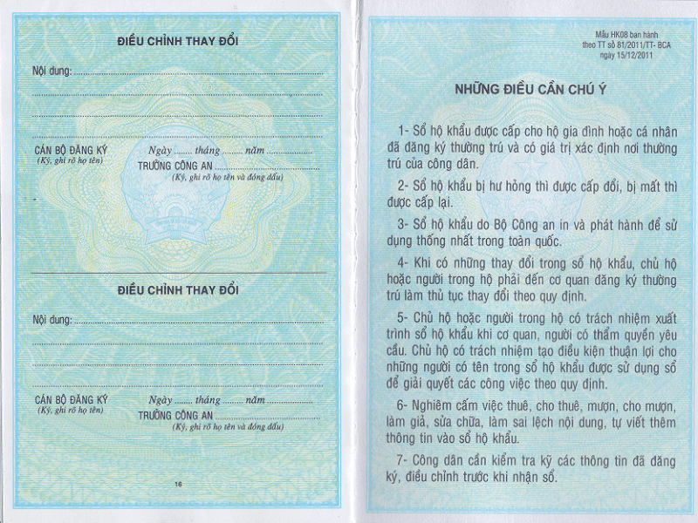
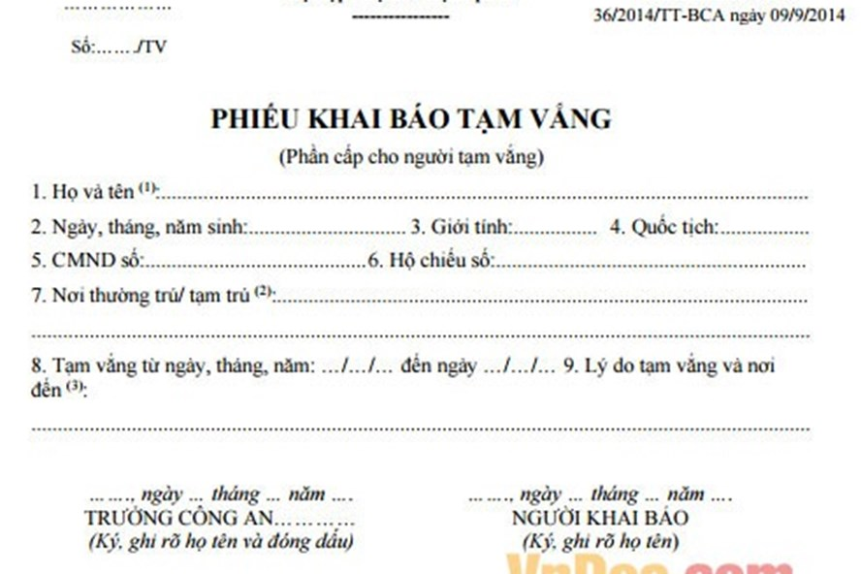

Xác định thông tin cơ bản cho nghiệp vụ của bài toán
Input | Process | Output
Thông tin đăng nhập | Kiểm tra và xác nhận thông tin | Đăng ký/ đăng nhập
Tiêu chí sản phẩm | Tìm kiếm sản phẩm | Sản phầm phủ hợp
Sản phẩm và số lượng | Thêm sản phẩm vào giỏ hàng | Sản phẩm được thêm vào giỏ hàng
Thông tin đơn hàng | Thanh toán | Mua hàng thành công
Đánh giá sản phẩm |  | Sản phẩm được đánh giá
Thông tin shop | Quản lý thông tin | Thông tin shop được thay đổi
Thông tin sản phẩm | Quản lý thông tin | Thông tin sản phẩm được thêm/ thay đổi/ xóa.
Thông tin đơn hàng | Quản lý đơn hàng | Đơn hàng được chấp nhận/hủy bỏ
Thông tin voucher | Tạo/sửa voucher | Voucher được tạo/sửa/xóa

Xây dựng biểu đồ mô tả nghiệp vụ và phân cấp chức năng
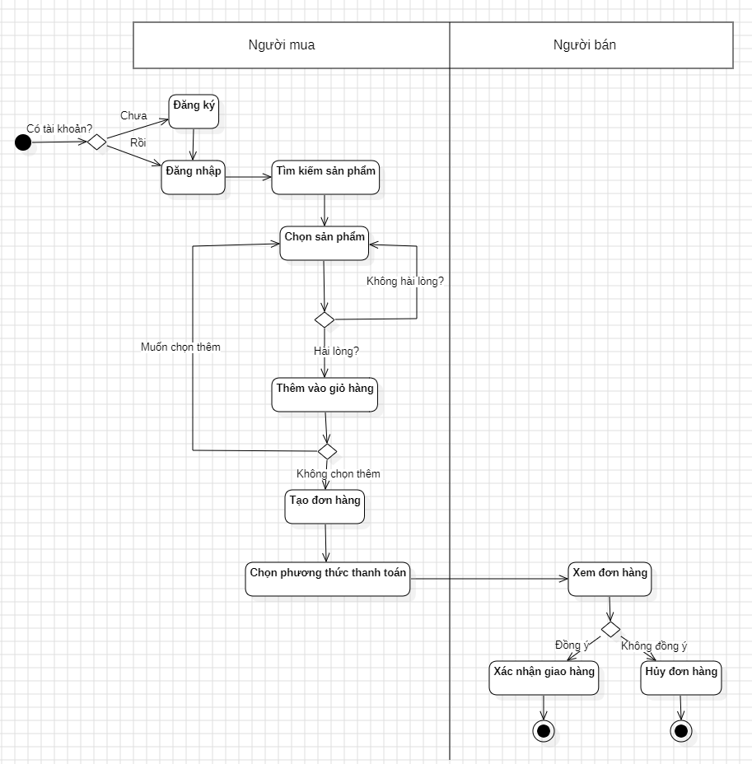
- Phân cấp chức năng:
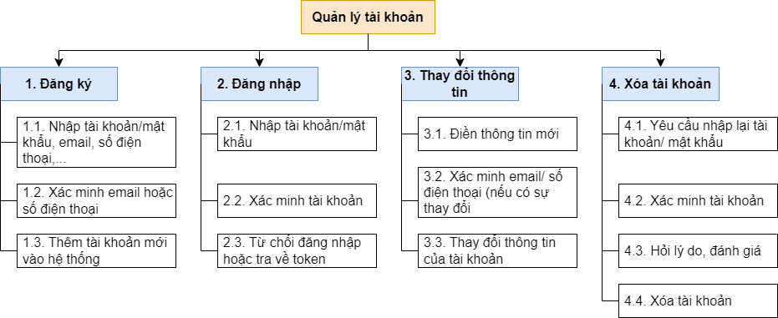

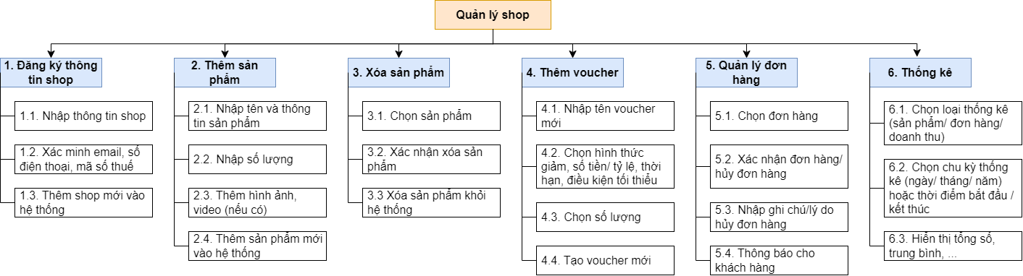

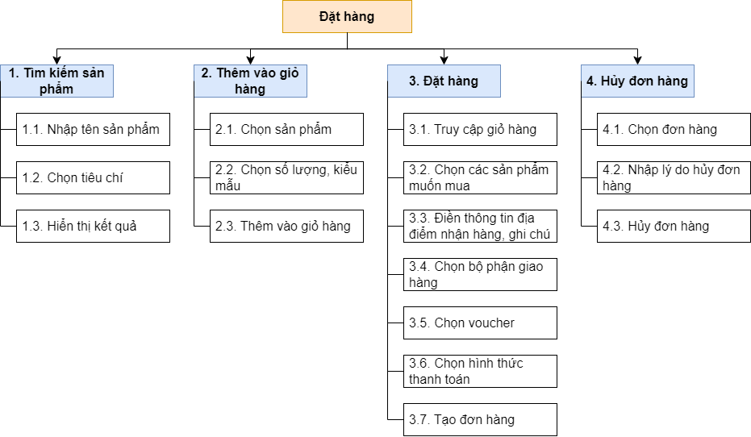

ĐẶC TẢ YÊU CẦU BÀI TOÁN

Giới thiệu chung
STT | Tên tác nhân | Mô tả tác nhân
1 | Người mua | Khách hàng, người muốn mua hàng.
2 | Người bán | Người bán hàng, chủ shop bán hàng.

STT | Mã usecase | Tên usecase | Mô tả Usecase | Tác nhân tương tác | Độ phức tạp
1 | UC01 | Đăng nhập | Cho phép người dùng đăng nhập vào hệ thống | Người mua, người bán
2 | UC02 | Đăng ký tài khoản mua hàng | Cho phép người dùng đăng ký tài khoản mua hàng | Người mua
3 | UC03 | Đăng nhập bằng tài khoản mạng xã hội | Cho phép người dùng đăng nhập vào hệ thống thông qua dăng nhập trên một nền tảng mạng xã hội | Người mua, người bán
4 | UC04 | Đăng ký tài khoản bán hàng | Cho phép người dùng đăng ký tài khoản để quản lý shop | Người bán
5 | UC05 | Đăng xuất | Cho phép người dùng đăng xuất khỏi hệ thống | Người mua, người bán
6 | UC06 | Sửa Thông tin | Cho phép người dùng chỉnh sửa thông tin cá nhân | Người mua, người bán
7 | UC07 | Đổi mật khẩu | Cho phép người dùng đổi mật khẩu đăng nhập hệ thống | Người mua, người bán
7 | UC07 | Xóa nhân khẩu | Xóa thông tin nhân khẩu | Ban quản trị chung cư
8 | UC08 | Sửa nhân khẩu | Sửa thông tin nhân khẩu | Ban quản trị chung cư
9 | UC09 | Tìm kiếm nhân khẩu | Tìm kiếm thông tin nhân khẩu | Ban quản trị chung cư
10 | UC10 | Xem hộ khẩu | Xem thông tin hộ khẩu | Ban quản trị chung cư
11 | UC11 | Thêm hộ khẩu | Thêm hộ khẩu mới | Ban quản trị chung cư
12 | UC12 | Xoá hộ khẩu | Xoá hộ khẩu và nhân khẩu trong hộ khẩu đó | Ban quản trị chung cư
13 | UC13 | Sửa hộ khẩu | Sửa thông tin hộ khẩu | Ban quản trị chung cư
14 | UC14 | Tìm kiếm hộ khẩu Tìm kiếm hộ khẩu | Tìm kiếm thông tin hộ khẩu | Ban quản trị chung cư
15 | UC15 | Xem khoản thu phí | Xem thông tin khoản thu  phí | Ban quản trị chung cư
16 | UC16 | Thêm khoản thu phí | Thêm khoản thu phí mới | Ban quản trị chung cư
17 | UC17 | Xoá khoản thu phí | Xoá khoản thu phí | Ban quản trị chung cư
18 | UC18 | Sửa khoản thu phí | Sửa khoản thu phí | Ban quản trị chung cư
19 | UC19 | Tìm kiếm khoản thu phí | Tìm kiếm thông tin khoản  thu phí | Ban quản trị chung cư
20 | UC20 | Xem nộp tiền | Xem thông tin nộp tiền | Ban quản trị chung cư
21 | UC21 | Thêm nộp tiền | Thêm thông tin nộp tiền | Ban quản trị chung cư
22 | UC22 | Xoá nộp tiền | Xoá thông tin nộp tiền | Ban quản trị chung cư
23 | UC23 | Tìm kiếm nộp tiền | Tìm kiếm thông tin nộp tiền | Ban quản trị chung cư

<Xác định danh sách các tác nhân / actor và danh sách các usecase>
+ Xác định các tác nhân của hệ thống:
+ Trả lời các câu hỏi sau để xác định Actor cho hệ thống:
✓ Ai sử dụng hệ thống này? Ai cung cấp thông tin cho các hoạt động của hệ thống? Ai nhận kết quả từ các chức năng của hệ thống?
✓ Nhóm người nào sẽ duy trì và quản trị hệ thống hoạt động?
✓ Hệ thống có tương tác với các thiết bị hay phần mềm ngoại vi nào khác hay không?
✓ Hệ thống nào tương tác với hệ thống này?
✓ Các thiết bị có tương tác với hệ thống này?
+ Lập bảng liệt kê các tác nhân và mô tả thông tin cho các tác nhân:
STT | Tên tác nhân | Mô tả tác nhân
1
2
3
4
+ Xác định quan hệ giữa các tác nhân.

+ Xác định các ca sử dụng
+ Với từng tác nhân đã xác định ở trên, đặt và trả lời các câu hỏi:
✓ Các tác nhân yêu cầu những gì từ hệ thống
✓ Các công việc chính mà tác nhân đó muốn hệ thống thực thi?
✓ Tác nhân đó có tạo ra hay thay đổi dữ liệu gì của hệ thống?
✓ Tác nhân đó có phải thông báo gì cho hệ thống?
✓ Tác nhân đó có cần thông tin thông báo gì từ hệ thống?
+ Chúng ta sẽ xác định được các Use Case cần thiết cho hệ thống. Nếu có nhiều usecase thì nên đặt mã để tham chiếu dễ dàng trong các phần sau của tài liệu.
STT | Mã usecase | Tên usecase | Mô tả Usecase | Tác nhân tương tác | Độ phức tạp
1
2
3
4
5

+ Xác định các quan hệ
Phân tích và các định các quan loại hệ giữa các Actor và Use Case, giữa các Actor với nhau, giữa các Use Case với nhau.

Biểu đồ use case

Biểu đồ use case tổng quan

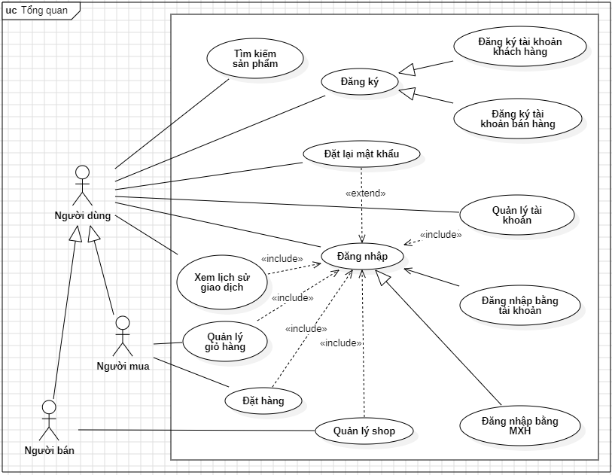

Biểu đồ use case phân rã mức 2
- Phân rã use case “Quản lý tài khoản”.

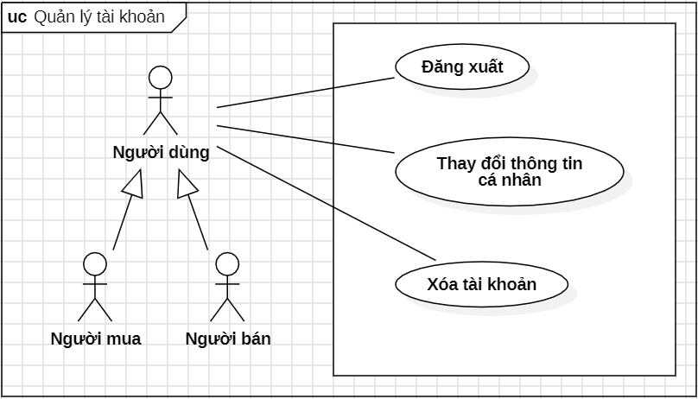

- Phân rã use case “Đặt hàng”

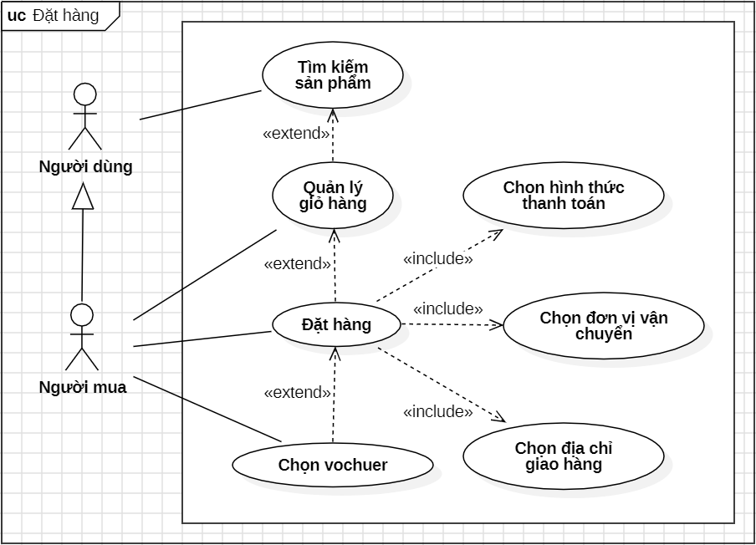
- Phân rã use case “Quản lý shop”
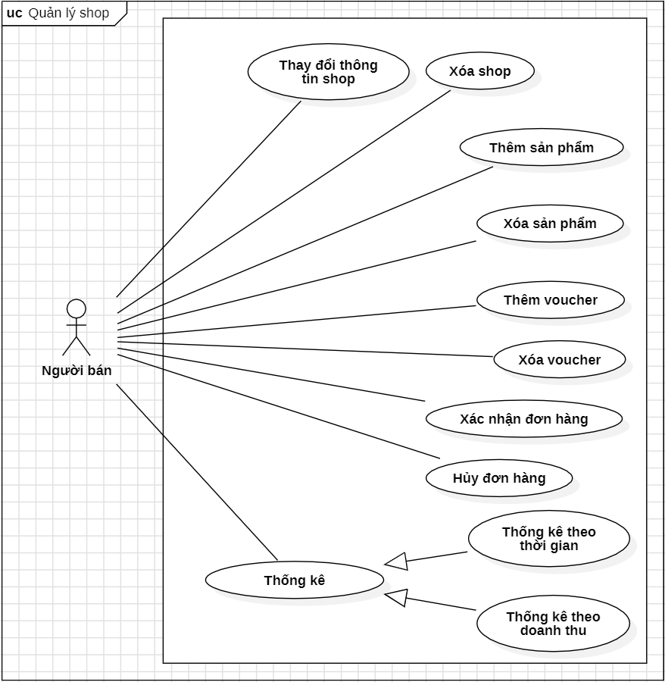
- Phân rã chức năng “Quản lý giỏ hàng”
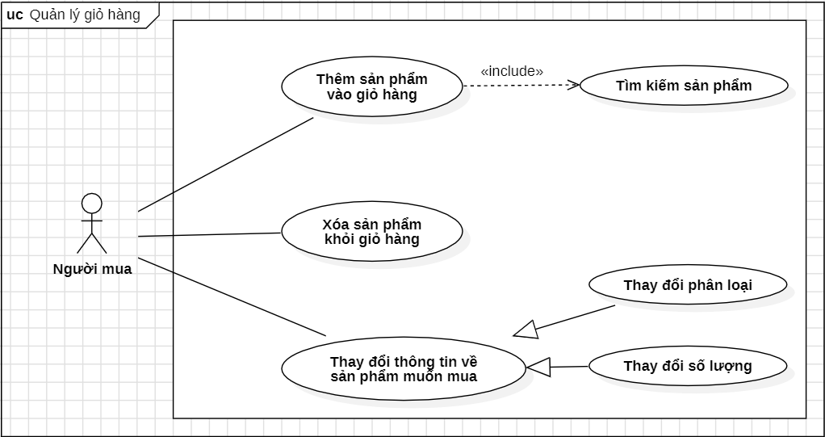

Đặc tả use case

Đặc tả use case UC001 “Đăng nhập”
Mã Use case | UC001 | Tên Use case | Đăng nhập
Tác nhân | Người dùng
Mô tả | Cho phép một người dùng có tài khoản truy cập vào hệ thống
Tiền điều kiện | Không
Luồng sự kiện chính  (Thành công)
  STT | Thực hiện bởi | Hành động
   | Người dùng | chọn chức năng Đăng nhập
   | Hệ thống | hiển thị giao diện đăng nhập
   | Người dùng | nhập username và mật khẩu
   | Người dùng | yêu cầu đăng nhập
   | Hệ thống | kiểm tra xem tác nhân đã nhập các trường bắt buộc nhập hay chưa
   | Hệ thống | kiểm tra username và mật khẩu có hợp lệ trong hệ thống hay không
   | Hệ thống | hiển thị giao diện màn hình chính
Luồng sự kiện thay thế
  STT | Thực hiện bởi | Hành động
  6a. | Hệ thống | thông báo lỗi: Cần nhập các trường bắt buộc nhập nếu người dùng nhập thiếu
  7a. | Hệ thống | thông báo lỗi: username và/hoặc mật khẩu chưa đúng nếu không tìm thấy username và mật khẩu trong hệ thống
Hậu điều kiện | Không
* Dữ liệu đầu vào của thông tin cá nhân gồm các trường dữ liệu sau:
STT | Trường dữ liệu | Mô tả | Bắt buộc? | Điều kiện hợp lệ | Ví dụ
 | Username |  | Có |  | hung
 | Mật khẩu |  | Có |  | ToiLa12#$

Đặc tả use case UC002 “Đăng ký tài khoản khách hàng”
Mã Use case | UC002 | Tên Use case | Đăng ký tài khoản khách hàng
Tác nhân | Người dùng
Mô tả | Cho phép một người dùng tạo tài khoản mới để sử dụng hệ thống
Tiền điều kiện | Không
Luồng sự kiện chính  (Thành công)
  STT | Thực hiện bởi | Hành động
   | Người dùng | chọn chức năng Đăng ký
   | Hệ thống | hiển thị giao diện đăng ký
   | Người dùng | nhập các trường thông tin
   | Người dùng | yêu cầu đăng ký
   | Hệ thống | kiểm tra xem tác nhân đã nhập các trường bắt buộc nhập hay chưa
   | Hệ thống | kiểm tra các trường dữ liệu có hợp lệ trong hệ thống hay không
   | Hệ thống | kiểm tra username đã tồn tại trong hệ thống hay chưa
   | Hệ thống | hiển thị giao diện màn hình chính
Luồng sự kiện thay thế
  STT | Thực hiện bởi | Hành động
  6a. | Hệ thống | thông báo lỗi: Cần nhập các trường bắt buộc nhập nếu người dùng nhập thiếu hoặc không hợp lệ
  7a. | Hệ thống | thông báo lỗi: username đã tồn tại trong hệ thống
Hậu điều kiện | Tài khoản mới được thêm vào cơ sở dữ liệu
* Dữ liệu đầu vào của thông tin cá nhân gồm các trường dữ liệu sau:
STT | Trường dữ liệu | Mô tả | Bắt buộc? | Điều kiện hợp lệ | Ví dụ
 | Username |  | Có |  | hung
 | Họ tên |  | Có |  | Ngô Ngọc Sâm
 | Mật khẩu |  | Có |  | ToiLa12#$
 | Email |  | Không |  | abc@gmail.com
 | Số điện thoại |  | Có |  | 0912345678
 | Ngày sinh |  | Không |  | 03-10-2002

Đặc tả use case UC003 “Đăng nhập tài khoản mạng xã hội”
Mã Use case | UC003 | Tên Use case | Đăng ký tài khoản mạng xã hội
Tác nhân | Người dùng
Mô tả | Cho phép một người dùng sử dụng tài khoản mạng xã hội để sử dụng hệ thống
Tiền điều kiện | Không
Luồng sự kiện chính  (Thành công)
  STT | Thực hiện bởi | Hành động
   | Người dùng | chọn chức năng Đăng nhập
   | Hệ thống | hiển thị giao diện đăng nhập
   | Người dùng | chọn đăng nhập bằng mạng xã hội
   | Hệ thống | chuyển sang trang web mạng xã hội
   | Người dùng | đăng nhập trên mạng xã hội và cấp quyền
   | Hệ thống | kiểm tra nhận được quyền từ mạng xã hội hay chưa
   | Hệ thống | hiển thị giao diện màn hình chính
Luồng sự kiện thay thế
  STT | Thực hiện bởi | Hành động
  6b. | Hệ thống | thông báo lỗi: hiển thị đăng nhập thất bại
Hậu điều kiện | Không

Đặc tả use case UC004 “Đăng ký tài khoản quản lý shop”
Mã Use case | UC002 | Tên Use case | Đăng ký tài khoản khách hàng
Tác nhân | Người dùng
Mô tả | Cho phép một người dùng tạo tài khoản mới để sử dụng hệ thống
Tiền điều kiện | Không
Luồng sự kiện chính  (Thành công)
  STT | Thực hiện bởi | Hành động
   | Người dùng | chọn chức năng Đăng ký
   | Hệ thống | hiển thị giao diện đăng ký
   | Người dùng | chọn chế độ đăng ký tài khoản shop
   | Người dùng | nhập các trường thông tin
   | Người dùng | yêu cầu đăng ký
   | Hệ thống | kiểm tra xem tác nhân đã nhập các trường bắt buộc nhập hay chưa
   | Hệ thống | kiểm tra các trường dữ liệu có hợp lệ trong hệ thống hay không
   | Hệ thống | kiểm tra username đã tồn tại trong hệ thống hay chưa
   | Hệ thống | hiển thị giao diện màn hình chính
Luồng sự kiện thay thế
  STT | Thực hiện bởi | Hành động
  6a. | Hệ thống | thông báo lỗi: Cần nhập các trường bắt buộc nhập nếu người dùng nhập thiếu
  7a. | Hệ thống | thông báo lỗi: các trường dữ liệu chưa hợp lệ, và thông báo cụ thể trường nào không hợp lệ
  8a. | Hệ thống | thông báo lỗi: username đã tồn tại trong hệ thống
Hậu điều kiện | Không
* Dữ liệu đầu vào của thông tin cá nhân gồm các trường dữ liệu sau:
STT | Trường dữ liệu | Mô tả | Bắt buộc? | Điều kiện hợp lệ | Ví dụ
 | Username |  | Có |  | hung
 | Họ tên |  | Có |  | Ngô Ngọc Sâm
 | Mật khẩu |  | Có |  | ToiLa12#$
 | Email |  | Không |  | abc@gmail.com
 | Số điện thoại |  | Có |  | 0912345678
 | Ngày sinh |  | Không |  | 03-10-2002
 | Tên Shop |  | Có |  | Tạch môn Shop
 | Mã số thuế |  | Có |  | 8858691942
 | Địa chỉ shop |  | Có |  | 1 Đại Cồ Việt, phường Bách Khoa, quận Hai Bà Trưng, Hà Nội
 | Số điện thoại shop |  | Có |  | 0912345678
 | Email shop |  | Không |  | abc@gmail.com

Đặc tả use case UC005 “Đăng xuất”
Mã Use case | UC005 | Tên Use case | Đăng xuất
Tác nhân | Người dùng
Mô tả | Cho phép một người dùng đã đăng nhập đăng xuất khỏi hệ thống
Tiền điều kiện | Tác nhân đã đăng nhập thành công
Luồng sự kiện chính  (Thành công)
  STT | Thực hiện bởi | Hành động
   | Người dùng | Nhất nút đăng xuất
   | Hệ thống | Đăng xuất người dùng khỏi hệ thống
Luồng sự kiện thay thế
Hậu điều kiện | Tài khoản được đăng xuất khỏi hệ thống

Đặc tả use case UC006 “Sửa thông tin”
Mã Use case | UC006 | Tên Use case | Sửa thông tin
Tác nhân | Người dùng
Mô tả | Cho phép một người dùng sửa thông tin cá nhân
Tiền điều kiện | Tác nhân đã đăng nhập thành công
Luồng sự kiện chính  (Thành công)
  STT | Thực hiện bởi | Hành động
   | Người dùng | Nhất nút sửa thông tin
   | Hệ thống | Hiển thị giao diện sửa thông tin
   | Người dùng | Nhập các thông tin cần sửa
   | Người dùng | yêu cầu sửa thông tin
   | Hệ thống | kiểm tra xem tác nhân đã nhập các trường bắt buộc nhập hay chưa
   | Hệ thống | kiểm tra các trường dữ liệu có hợp lệ trong hệ thống hay không
   | Hệ thống | Thông báo sửa thông tin thành công
Luồng sự kiện thay thế
  STT | Thực hiện bởi | Hành động
  5a. | Hệ thống | thông báo lỗi: Cần nhập các trường bắt buộc nhập nếu người dùng nhập thiếu hoặc không hợp ệ
  6a. | Hệ thống | thông báo lỗi: các trường dữ liệu chưa hợp lệ, và thông báo cụ thể trường nào không hợp lệ
Hậu điều kiện | Thông tin của tài khoản trong hệ thống được sửa.

Các yêu cầu phi chức năng
<Đưa ra các yêu cầu khác nếu có, bao gồm các yêu cầu phi chức năng như hiệu năng, độ tin cậy, tính dễ dùng, tính dễ bảo trì; hoặc các yêu cầu về mặt kỹ thuật như về CSDL, công nghệ sử dụng…>
Chức năng (Functionality)
<Các yêu cầu về chức năng chung cho nhiều use case được ghi ở đây>
- Trong các chuỗi sự kiện của các use case, tất cả các bước có thao tác với CSDL, nếu có lỗi trong quá trình kết nối hoặc thao tác, cần có thông báo lỗi tương ứng để tác nhân biết là lỗi liên quan đến CSDL chứ không liên quan tới lỗi của người dùng
- Các use case do Quản trị viên và Người dùng sử dụng thì Khách cần đăng nhập với vai trò tương ứng
- Định dạng hiển thị chung như sau:
  - Số căn phải
  - Chữ căn trái
  - Font: Arial 14, màu đen
  - Nền trắng
Tính dễ dùng (Usability)
Các chức năng cần được thiết kế sao cho dễ thao tác. Cần có hướng dẫn cụ thể lỗi sai của người dùng để người dùng biết định vị lỗi, biết lỗi gì và biết cách sửa lỗi.
Các yêu cầu khác
<Mô tả các yêu cầu khác tại đây, trên mục này có thể thêm các đặc tính chất lượng khác như Hiệu năng – Efficiency/Performance, Tính tin cậy – Reliability, Tính dễ bảo trì – Maintainability, Tính khả chuyển – Portability, Yêu cầu về an toàn bảo mật, Yêu cầu về giao diện,…>

Ví dụ minh hoạ:
Chức năng
- Hỗ trợ nhiều người dùng làm việc đồng thời.
- Nếu một lớp bị hết chỗ khi một sinh viên đang đăng ký học của lớp đó thì sinh viên này phải được thông báo.
Tính dễ dùng
- Giao diện nguời dùng tương thích Windows 7/ Window 10. Thân thiện.
Tính ổn định
- Hệ thống phải hoạt động liên tục 24 giờ/ngày, 7 ngày/tuần, với thời gian ngừng hoạt động không quá 10%.
Hiệu suất
- Hệ thống phải hỗ trợ đến 2000 người dùng truy xuất CSDL trung tâm đồng thời bất kỳ lúc nào, và đến 500 người dùng truy xuất các server cục bộ.
- Hệ thống phải truy xuất đến CSDL danh mục học phần cũ với độ trễ không quá 10 giây.
- Hệ thống phải có khả năng hoàn tất 80% giao dịch trong vòng 2 phút.
Sự hỗ trợ
- Không có.
Các ràng buộc thiết kế
- Hệ thống tích hợp với Hệ thống danh mục học phần có sẵn, một CSDL RDBMS.
- Hệ thống phải cung cấp giao diện dựa Web.

PHÂN TÍCH YÊU CẦU

Xác định các lớp phân tích
<Phân rã các yêu cầu phức tạp được trình bày trong pha xác định yêu cầu thành các nhân tố chính cùng mối quan hệ giữa chúng để làm cơ sở cho giải pháp được trình bày trong pha thiết kế sau này. Kết quả của quá trình phân rã là các lớp phân tích. Tất cả các hoạt động trong kịch bản của Use-Case phải được phản ánh đầy đủ trong các lớp phân tích>

- Ví dụ: Kết quả quá trình phân rã bước đầu của usecase “Tạo mới sổ hộ khẩu”
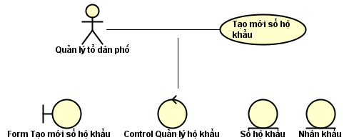
< Thực hiện tương tự với các usecase khác, chúng ta thu được một mô hình phân tích bao gồm các lớp phân tích trong đó. Chú ý: nếu trong các kết quả có các lớp phân tích trùng nhau (ví dụ trong một usecase khác cũng xuất hiện lớp thực thể “Sổ hộ khẩu”) thì cần hợp nhất các lớp phân tích này.>

Xây dựng biểu đồ trình tự
< Với mỗi usecase: chúng ta cần phân bổ trách nhiệm ca sử dụng cho các đối tượng của các lớp phân tích. Đây là một hoạt động quan trọng và đôi khi khó khăn, nó là cơ sở để chúng ta xác định các dữ liệu thành phần (phương thức + thuộc tính) cho mỗi lớp. Kết quả của quá trình này có thể biểu diễn bằng biểu đồ trình tự (sequence diagram) hoặc biểu đồ giao tiếp (communication diagram) trong UML.>

- Ví dụ: biểu đồ trình tự cho usecase “Tạo mới sổ hộ khẩu” phân bổ trách nhiệm ca sử dụng cho các đối tượng của các lớp phân tích
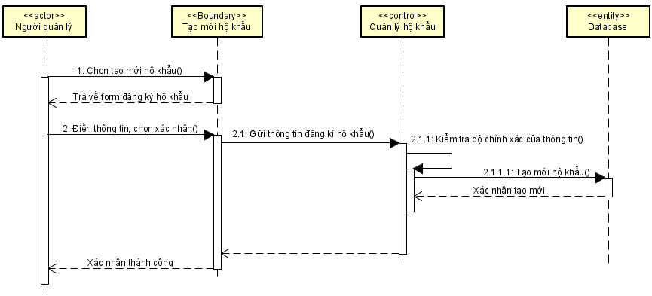

Xây dựng biểu đồ lớp phân tích
<Xây dựng biểu đồ lớp phân tích từ các kết quả thu được ở trên>

Xây dựng biểu đồ thực thể liên kết (ERD)
< Thực hiện theo các bước sau:
- Xác định các đối tượng dữ liệu
- Xác định các đặc tính của các đối tượng dữ liệu
- Xác định các mối quan hệ giữa các đối tượng dữ liệu>

- Ví dụ: biểu đồ ERD cho nhóm chức năng số 1:
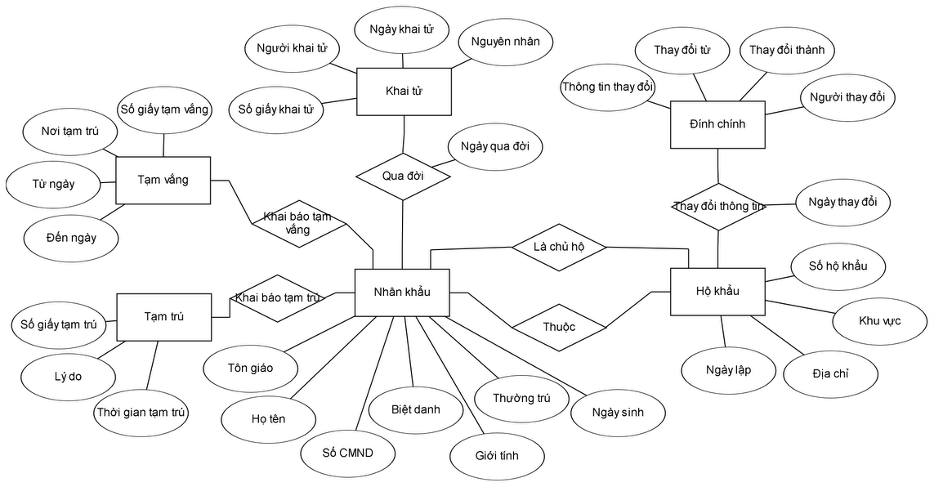

Viết mô tả cho các mối quan hệ giữa các đối tượng dữ liệu

THIẾT KẾ CHƯƠNG TRÌNH
<Trình bày các nội dung về thiết kế chương trình>

Thiết kế kiến trúc
< Sinh viên lựa chọn kiến trúc phần mềm cho ứng dụng của mình như: kiến trúc ba lớp MVC, MVP, SOA, Microservice, v.v. rồi giải thích sơ bộ về kiến trúc đó >
< Sử dụng kiến trúc phần mềm đã chọn ở trên, sinh viên mô tả kiến trúc cụ thể cho ứng dụng của mình. Gợi ý: sinh viên áp dụng lý thuyết chung vào hệ thống/sản phẩm của mình như thế nào, có thay đổi, bổ sung hoặc cải tiến gì không. Ví dụ, thành phần M trong kiến trúc lý thuyết MVC sẽ là những thành phần cụ thể nào (ví dụ: là interface I + class C1 + class C2, v.v.) trong kiến trúc phần mềm của sinh viên.>
< Sinh viên vẽ biểu đồ gói UML (UML package diagram), nêu rõ sự phụ thuộc giữa các gói (package). SV cần vẽ các gói sao cho chúng được phân theo các tầng rõ ràng, không được sắp đặt package lộn xộn trong hình vẽ. Sinh viên chú ý các quy tắc thiết kế (Các gói không phụ thuộc lẫn nhau, gói tầng dưới không phụ thuộc gói tầng trên, không phụ thuộc bỏ qua tầng, v.v.) và cần giải thích sơ lược về mục đích/nhiệm vụ của từng package.>
Ví dụ:
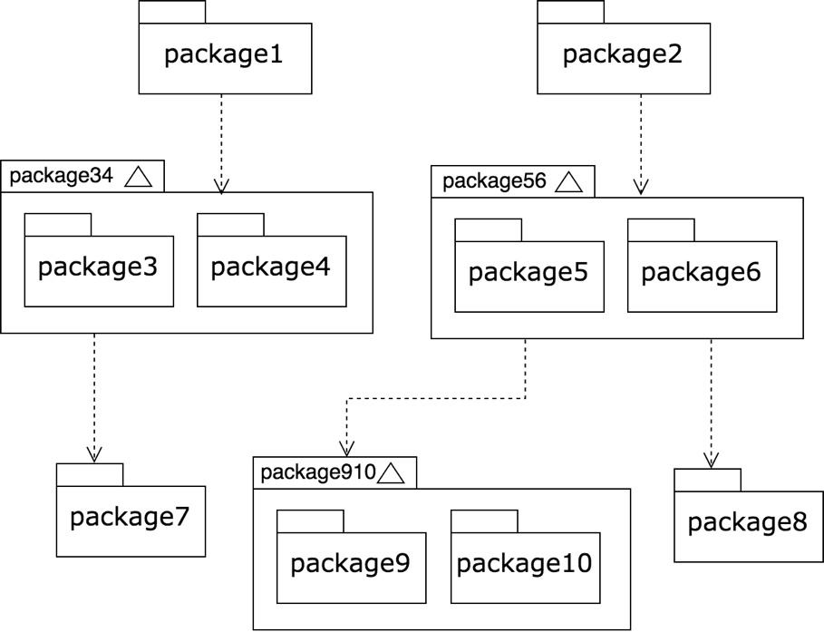

Thiết kế cơ sở dữ liệu
< Xây dựng các bảng dữ liệu, xác định quan hệ giữa các bảng và thiết kế chi tiết cho mỗi trường (cột) trong bảng.
Một số lưu ý khi thiết kế các trường dữ liệu: Field là đơn vị nhỏ nhất của dữ liệu → Field tương ứng với 1 thuộc tính (attribute) trong mô hình dữ liệu logic. Quyết định cần làm khi thiết kế là phải chọn kiểu dữ liệu cho field, kiểm soát tính toàn vẹn dữ liệu và Hệ quản trị dữ liệu sẽ quản lý các giá trị bị thiếu cho field như thế nào?>
Loại đặc tả | Mô tả nội dung
Tên trường (field name) | Theo quy định về cách đặt tên hoặc quy ước viết code của nhóm
Kiểu trường (data type) | Kiểu dữ liệu phù hợp với các giá trị cần lưu trữ trong các trường
Kích cỡ (size) | Kích thước / Khoảng giá trị tối đa và tối thiểu
Mã hóa (Coding) | Mã hoá các thông tin lưu trữ / Khuôn dạng của dữ liệu
Các quy tắc toàn vẹn dữ liệu (data integrity rules) | Đặc tả về các hạn chế đặt lên giá trị của trường: NULL / NOT NULL/ KHOÁ CHÍNH,…
Các kiểm soát bảo trì (maintenance controls) | Chỉ ra những giá trị nào được phép thay đổi
Công thức (Formular) | Mô tả công thức tính toán giá trị với những trường cần tính toán.
Toàn vẹn tham chiếu (references integrity) | Đặc tả giá trị của trường có liên quan đến giá trị của trường khác, ví dụ: KHOÁ NGOẠI,…
Sở hữu (Ownership) | Ai có quyền đối với dữ liệu.

Đặc tả thiết kế dữ liệu cho từng bảng theo mẫu sau:
Tên bảng:
Tên trường | Kiểu dữ liệu | Kích thước | Ràng buộc toàn vẹn | Khuôn dạng | Ghi chú

Ví dụ: Thiết kế cơ sở dữ liệu cho nhóm chức năng số 1
- Sơ đồ quan hệ giữa các bảng:

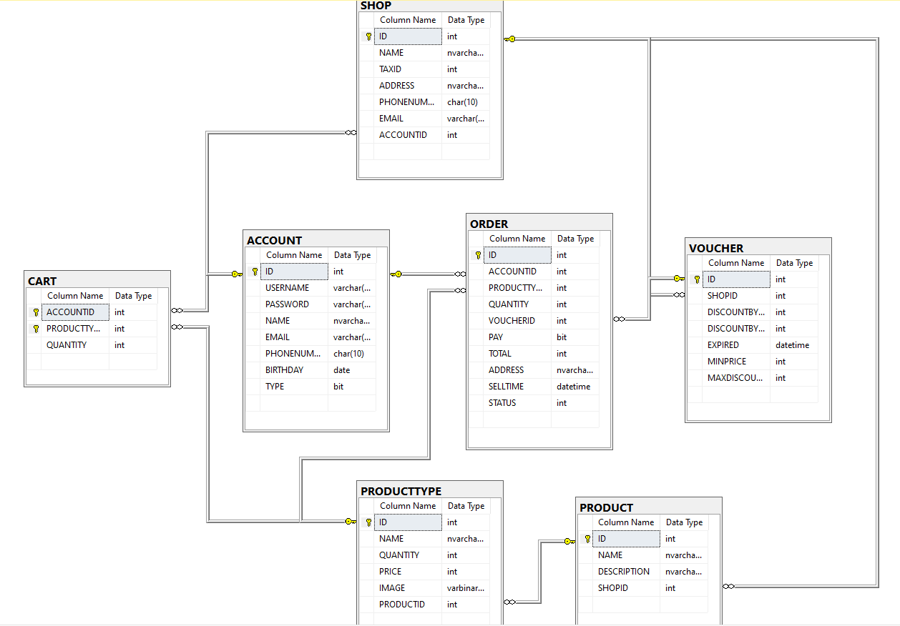
- Đặc tả thiết kế dữ liệu cho từng bảng:
Bảng HoKHau:
Tên trường | Kiểu dữ liệu | Kích thước | Ràng buộc toàn vẹn | Khuôn dạng | Ghi chú
ID | Int |  | Khoá chính | Số nguyên dương
maHoKhau | Varchar(100) | 100 ký tự |  | Văn bản
idChuHo | Int |  | Khoá tham chiếu từ bảng NhanKhau | Số nguyên dương
maKhuVuc | Varchar(100) | 100 ký tự |  | Văn bản
diaChi | Varchar(100) | 100 ký tự |  | Văn bản
ngayLap | Date |  |  | Ngày tháng năm
ngayChuyenDi | Date |  |  | Ngày tháng năm
lyDoChuyen | Text | Văn bản dài |  | Văn bản
nguoiThucHien | Int |  | Mã tài khoản thêm thông tin | Số nguyên dương
Các bảng còn lại đặc tả tương tự.

Thiết kế chi tiết các gói
< Sinh viên thiết kế và lần lượt vẽ biểu đồ thiết kế cho từng package, hoặc một nhóm các package liên quan để giải quyết một vấn đề gì đó. Khi vẽ thiết kế gói, sinh viên chỉ cần đưa tên lớp, không cần chỉ ra các thành viên phương thức và thuộc tính. SV tham khảo ví dụ minh họa.
Sinh viên cần vẽ rõ ràng quan hệ giữa các lớp trong biểu đồ. Các quan hệ bao gồm: phụ thuộc (dependency), kết hợp (association), kết tập (aggregation), hợp thành (composition), kế thừa (inheritance), và thực thi (implementation). Các quan hệ này đều đã được minh họa.
Sau khi vẽ hình minh họa, sinh viên cần giải thích ngắn gọn về thiết kế của mình.>
Ví dụ minh hoạ:
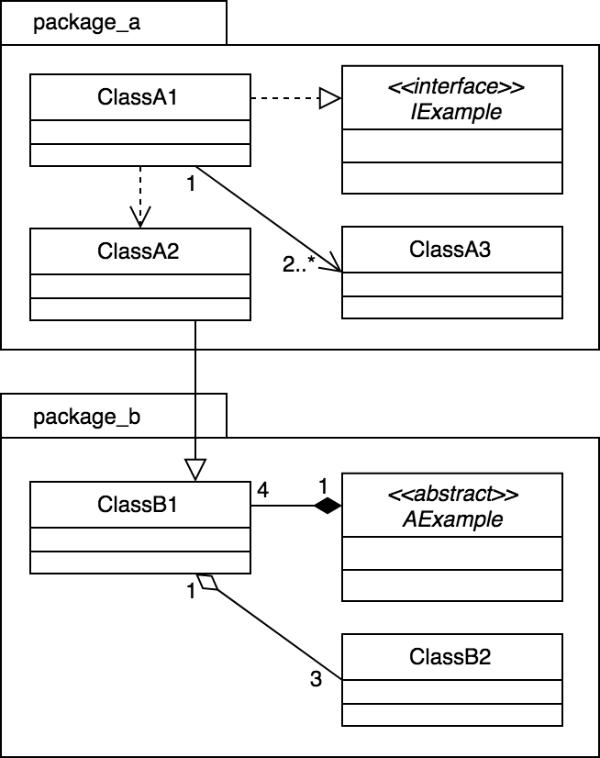

Thiết kế chi tiết lớp
<Mô tả chi tiết về các lớp>
<Có thể mô tả theo mẫu CRC (class responsibility card)>
<Mô tả các thuộc tính và phương thức trong các lớp>
Xây dựng mô tả chi tiết cho class theo mẫu: “CRC Card Layout”
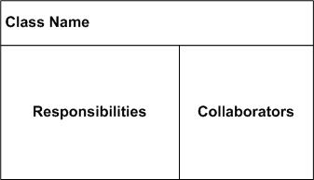
Ví dụ:
Class HoKhauModel
Chứa các thông tin về sổ hộ khẩu:  private int ID;  private String maHoKhau;  private int idChuHo;  private String maKhuVuc;  private String diaChi;  private Date ngayLap;  private Date ngayChuyDi;  private String lyDoChuyen;  private int nguoiThucHien; | Class HoKhauController
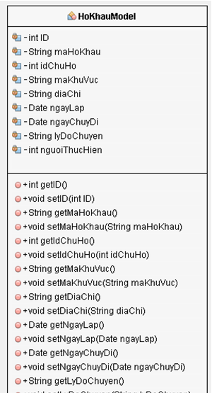

Sơ đồ lớp chi tiết
<Xây dựng sơ đồ lớp – Class Diagram>

Thiết kế giao diện
< Xây dựng biểu đồ chuyển giữa các giao diện.>
Ví dụ:
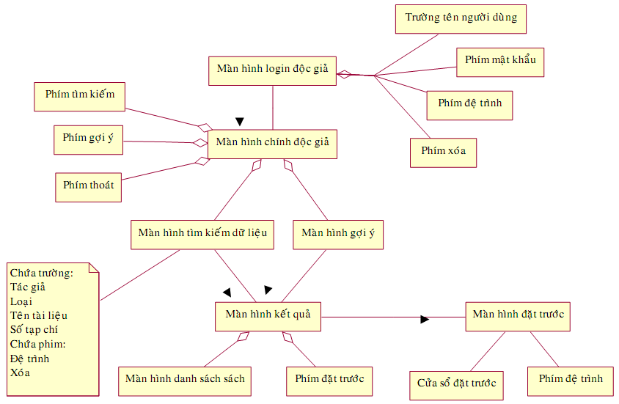

<Thiết kế giao diện mock-up cho từng màn hình>
Ví dụ: Xây dựng mock-up cho màn hình chính của bài toán (casestudy)

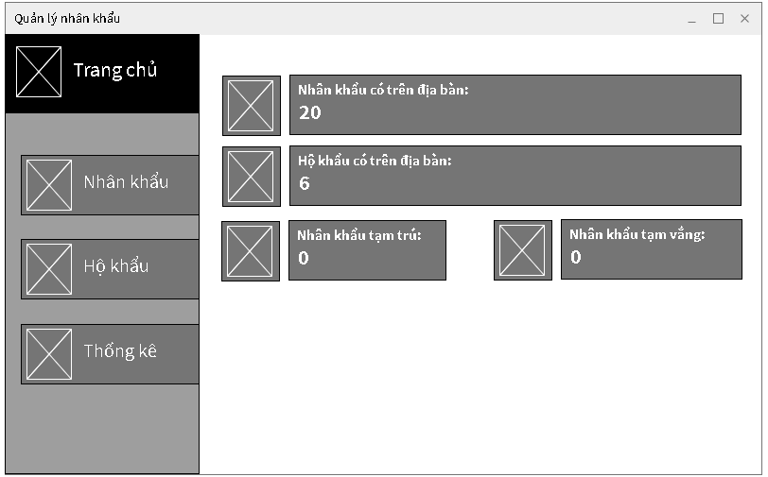

< Đặc tả thiết kế giao diện cho các màn hình.>
Đặc tả thiết kế giao diện theo mẫu như sau:
Tên màn hình
Điều khiển | Thông tin dữ liệu | Loại | Thuộc tính | Ghi chú

Ví dụ: Đặc tả thiết kế màn hình chính của bài toán (casestudy)
Màn hình chính của ứng dụng (main screen): màn hình làm việc sau khi người dùng đăng nhập thành công. Màn hình chứa menu bên trái với các nút liên kết để mở các chức năng chính. Khung bên phải chứa các thông tin thống kê chung về các số liệu (nhân khẩu, hộ khẩu, tạm vắng, tạm trú) trong hệ thống.
Điều khiển | Thông tin dữ liệu | Loại | Thuộc tính | Ghi chú
Tiêu đề màn hình | Chứa ảnh đại diện và tên màn hình | Image + text label | Hiển thị  Kích thước image  Font chữ
Nút menu "Nhân khẩu" | Khi người dùng click sẽ mở màn hình "Quản lý nhân khẩu" | Image + Button | Hiển thị  Kích thước image  Font chữ  Sự kiện click
Nút menu "Hộ khẩu" | Khi người dùng click sẽ mở màn hình "Quản lý hộ khẩu" | Image + Button | Hiển thị  Kích thước image  Font chữ  Sự kiện click
Nút menu "Thống kê" | Khi người dùng click sẽ mở màn hình "Thống kê" | Image + Button | Hiển thị  Kích thước image  Font chữ  Sự kiện click
Khung hiển thị thông tin thống kê nhân khẩu | HIển thị số nhân khẩu có trên địa bàn | Image + text label + text label (số liệu thống kê từ database) | Hiển thị  Kích thước image  Font chữ
…

XÂY DỰNG CHƯƠNG TRÌNH MINH HỌA

Thư viện và công cụ sử dụng
<Sinh viên liệt kê các công cụ, ngôn ngữ lập trình, API, thư viện, IDE, công cụ kiểm thử, v.v. mà mình sử dụng để phát triển ứng dụng. Mỗi công cụ phải được chỉ rõ phiên bản sử dụng. SV nên kẻ bảng mô tả tương tự như Error: Reference source not found. Nếu có nhiều nội dung trình bày, sinh viên cần xoay ngang bảng.>

Danh sách thư viện và công cụ sử dụng
Mục đích | Công cụ | Địa chỉ URL
IDE lập trình | Visual Studio Code | code.visualstudio.com
Framework FrontEnd | ReactJS | react.dev
Framework BackEnd | NodeJS | nodejs.org
BackEnd | PHP | www.php.net

Kết quả chương trình minh họa
< Sinh viên trước tiên mô tả kết quả đạt được của mình là gì, ví dụ như các sản phẩm được đóng gói là gì, bao gồm những thành phần nào, ý nghĩa, vai trò?
Sinh viên cần thống kê các thông tin về ứng dụng của mình như: số dòng code, số lớp, số gói, dung lượng toàn bộ mã nguồn, dung lượng của từng sản phẩm đóng gói, v.v. Tương tự như phần liệt kê về công cụ sử dụng, sinh viên cũng nên dùng bảng để mô tả phần thông tin thống kê này.>

Giao diện minh hoạ các chức năng của chương trình
<Chụp các màn hình cho các chức năng quan trọng. Mô tả chi tiết từng chức năng>
Ví dụ:
- Giao diện trang đăng nhập
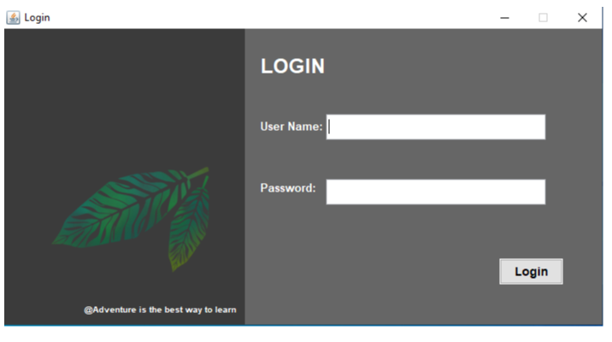
- Giao diện trang chính
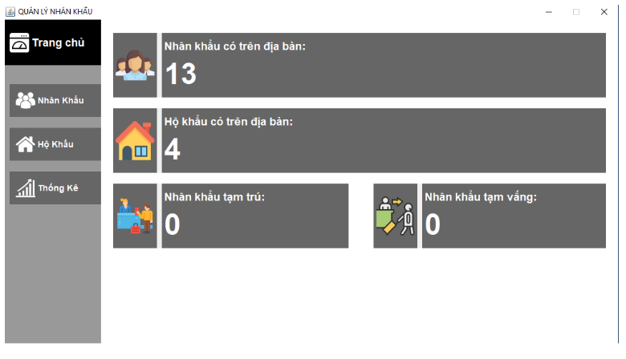
- Giao diện quản lý nhân khẩu
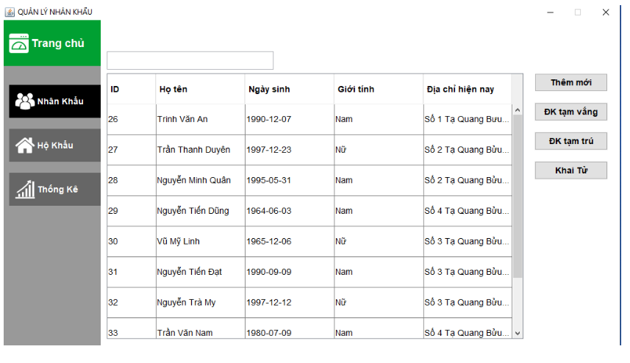
- Giao diện thêm mới nhân khẩu
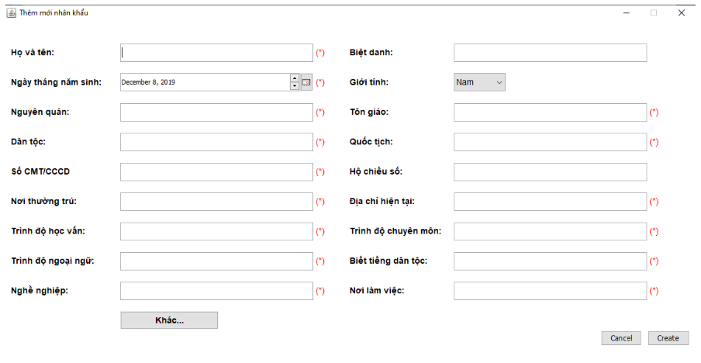
- Giao diện đăng ký tạm vắng
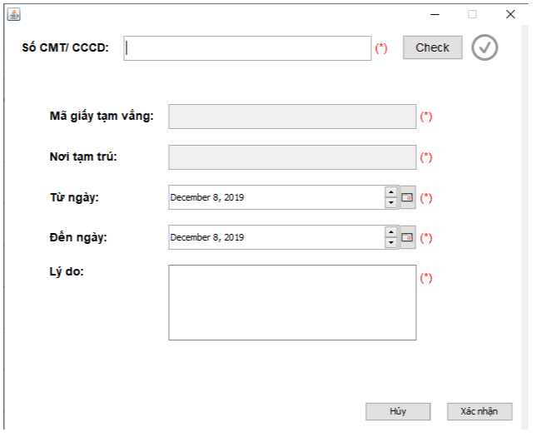
- Giao diện quản lý hộ khẩu
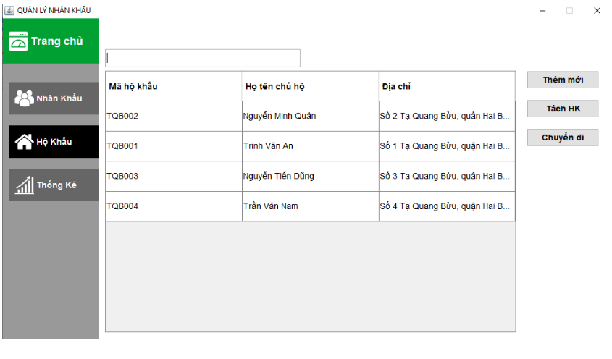
- Giao diện thêm mới hộ khẩu
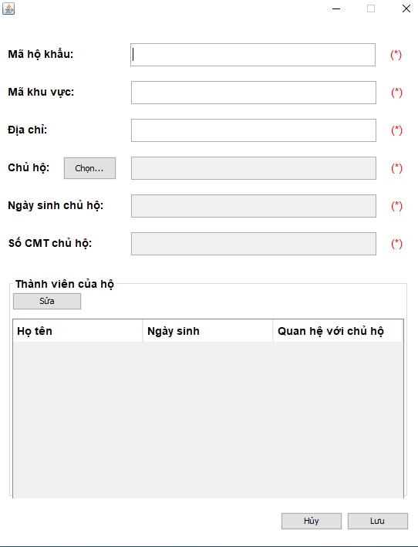
- Giao diện tách hộ khẩu
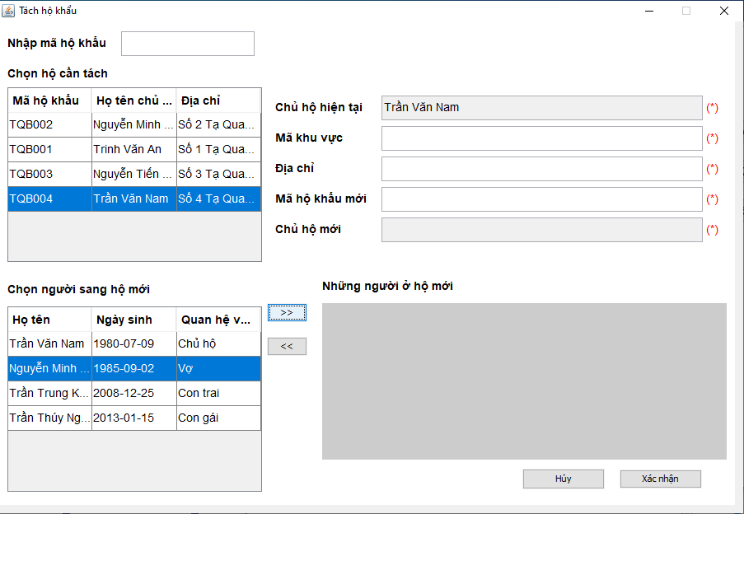
- Giao diện chuyển hộ khẩu
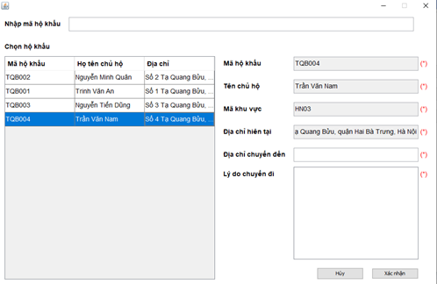
- Giao diện thống kê
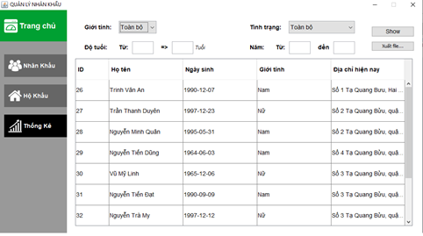

KIỂM THỬ CHƯƠNG TRÌNH

Kiểm thử các chức năng đã thực hiện
< Sinh viên thiết kế các trường hợp kiểm thử cho các chức năng. Sinh viên cần chỉ rõ các kỹ thuật kiểm thử đã sử dụng. Sinh viên sau cùng tổng kết về số lượng các trường hợp kiểm thử và kết quả kiểm thử. Sinh viên cần phân tích lý do nếu kết quả kiểm thử không đạt.>

Kiểm thử cho chức năng 1
<Tên chức năng>

<Đưa ra các trường hợp kiểm thử. Cần cố gắng đưa ra các ngoại lệ. Ví dụ, khi tạo mới dữ liệu, không nhập dữ liệu nào, hoặc chỉ nhập 1 số trường, …>

<Lưu ý: Với mỗi trường hợp kiểm thử, mô tả input, output, exception (không xử lý/xử lý sai/xử lý chuẩn) nếu có. Kết luận có pass hay không>

Mẫu thiết kế testcase:
Test No. | <unique test ID>
Current status | Passed Failed Pending
Title | <unique test tile>
Description | <short description of this test>
Approach | <strategy that is being used on this test>
Step No. | Action | Purpose | Expected result | Comment
Concluding remark
Testing team | <lead and members of testing team>
Date completed

Ví dụ

Chức năng: Thêm mới Book.
Bảng 1: Kết quả kiểm thử chức năng thêm mới Book
STT | input | output | Exception | Kết quả
1 | First name = Hùng  Last name = null  Age = xy | Thông báo tạo thành công. Cập nhật vào CSDL | Không xử lý | FAIL
2 | First name = Hùng  Last name = Nam  Age = 12 | Thông báo tạo thành công. Cập nhật vào CSDL | Không xử lý | OK

Kiểm thử cho chức năng 2
…
…

Kiểm thử yêu cầu phi chức năng
<Đánh giá chương trình chạy ổn định, không lỗi/tạm được/kém ổn định>

HƯỚNG DẪN CÀI ĐẶT VÀ SỬ DỤNG

Hướng dẫn cài đặt
< Hướng dẫn cài đặt phần mềm nhằm mục đích chỉ ra các yêu cầu và các bước cài đặt, giúp tránh được sai sót trong quá trình tiến hành cài đặt phần mềm>

Đối tượng, phạm vi sử dụng
<Nêu đối tượng, phạm vi sử dụng của phần mềm>

Xác định các yêu cầu cài đặt
<Liệt kê cấu hình máy: phần cứng và phần mềm cần thiết>
Ví dụ:
☞ Yêu cầu phần cứng
- CPU: 1.1 GHz trở lên;
- Bộ nhớ trong (RAM): tối thiểu 2 GB;
☞ Yêu cầu phần mềm
- Hệ điều hành: Windows 7 trở lên;
- Phần mềm MS Office 2007 trở lên: Bản cài đầy đủ;
- .NET Framework: .NET Framework 4.0 trở lên.

Hướng dẫn chi tiết các bước cài đặt
< Hướng dẫn chi tiết các bước cài đặt>

Hướng dẫn sử dụng phần mềm
< Hướng dẫn sử dụng phần mềm>

KẾT LUẬN VÀ HƯỚNG PHÁT TRIỂN
<Phần này nêu kết luận đã làm được gì trong lần quá trình thực hiện bài tập lớn.
Ưu, nhược điểm. Sau đó đưa ra hướng phát triển cho đề tài, chủ yếu để khắc phục các nhược điểm đã nêu>

TÀI LIỆU THAM KHẢO
<Liệt kê thông tin chi tiết về các tài liệu tham khảo đã sử dụng trong quá trình làm bài tập lớn – kể cả tài liệu tiếng Anh, tiếng Việt, trên Internet hay sách, báo…>

[1] Phân tích và thiết kế hệ thống thông tin - Nguyễn Văn Ba - 2003.
[2] Vở ghi môn Phân tích thiết kế hệ thống do thầy Đỗ Văn Uy giảng dạy.
PHỤ LỤC
<Phần này đưa ra các nội dung bổ sung thêm mà trong báo cáo chưa trình bày, một số các vấn đề khác muốn trình bày…>

